Новые правила дошкольного образования вводятся с 1 января 2021 года: Приказ Минпросвещения России № 373 от 31 июля 2020
Новые правила дошкольного образования вводятся с 1 января 2021 года: Приказ Минпросвещения России № 373 от 31 июля 2020
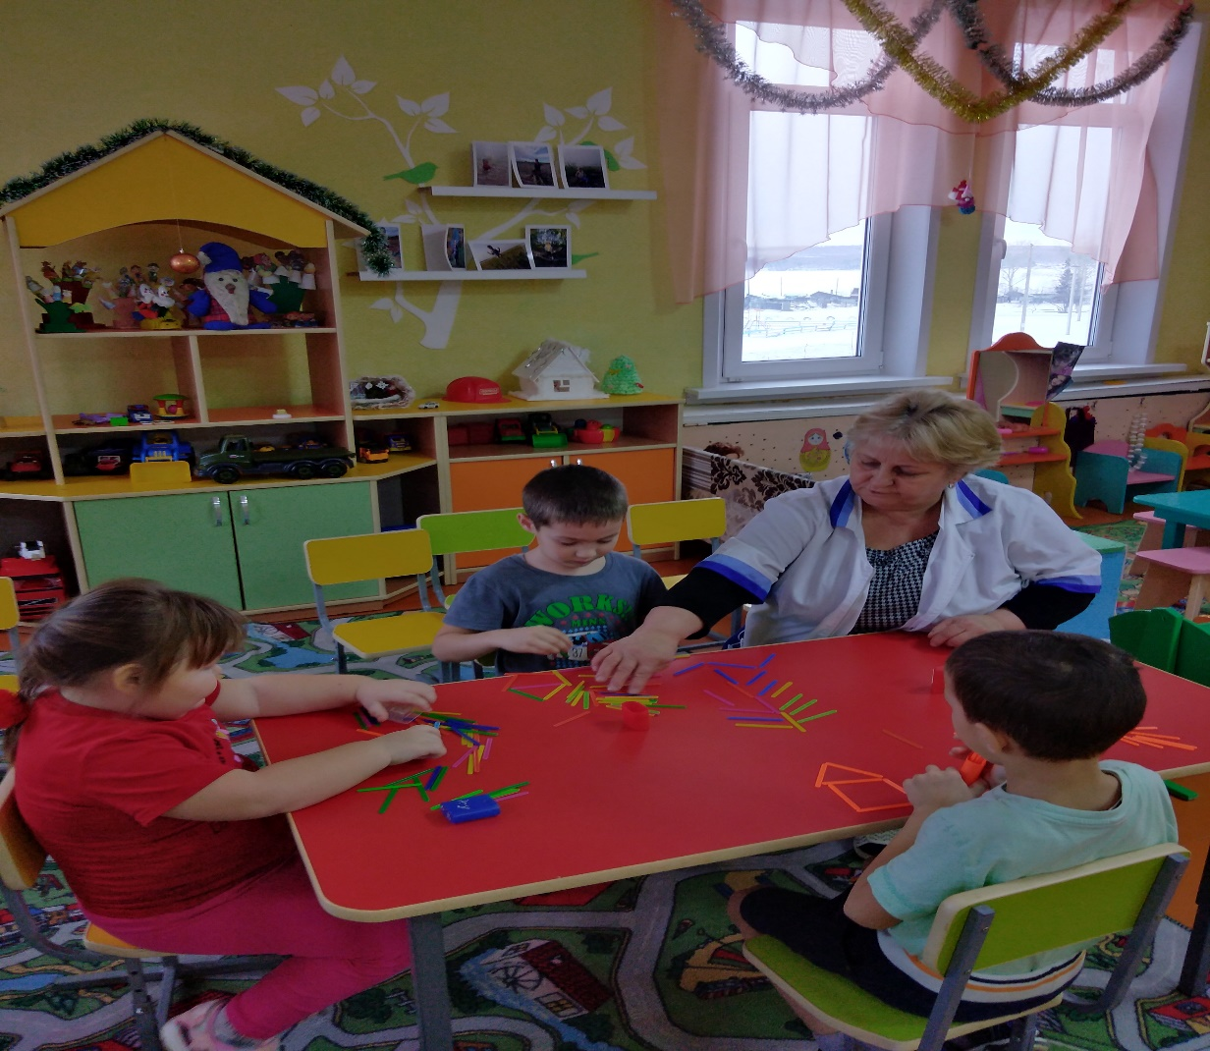
Новые правила образовательной деятельности для дошкольных организаций вступают в силу с 1 января 2021 года.
Министерство Просвещения РФ издало приказ № 373 от 31 июля 2020 "Об утверждении Порядка организации и осуществления образовательной деятельности по основным общеобразовательным программам - образовательным программам дошкольного образования". (зарегистрирован в Минюсте России 31 августа 2020 г. N 59599).
Формы получения дошкольного образования, обязанности родителей, желание ребёнка.
Дошкольное образование может быть получено либо в организациях, которые осуществляют образовательную деятельность, либо вне организаций - в форме семейного образования.
При выборе формы семейного дошкольного образования учитывается желание ребёнка. Родители, помните об этом!
О принятом решении получать семейное образование родители должны информировать орган местного самоуправления муниципального района или городского округа, на территории которых они проживают.
Это означает, что родители, принявшие решение о том, что ребёнок не будет посещать ясли и (или) детский сад, обязаны позаботиться о том, чтобы ребёнок получил образование дома в соответствии с утверждёнными государством образовательными стандартами и обеспечить получение такого образования.
Нельзя просто так оставить ребёнка дома, необходимо, чтобы он усвоил образовательную программу, иначе обязанности родителей не будут считаться исполненными надлежащим образом, со всеми, вытекающими условиями.
Требования к образовательным программам организаций дошкольного образования.
В детские сады (ясли) могут принять ребёнка с 2 месяцев от рождения, организации дошкольного образования обязаны осуществлять уход за детьми и их образование до прекращения образовательных отношений (до школа или ухода из детского сада (яслей).
Федеральным образовательным стандартом устанавливаются требования к структуре, объему, условиям реализации и результатам освоения образовательной программы дошкольного образования
Образовательные организации самостоятельно разрабатывают образовательные программы с учётом требований федеральных образовательных программ (на основе примерных образовательных программ дошкольного образования).
Это означает, что любые частные детские сады, реализующие образовательные программы, обязаны разрабатывать, утверждать и реализовывать программы дошкольного образования, то есть обучать детей.
Язык образовательного процесса: государственный, родной, иностранный.
Образовательная деятельность в образовательных организациях осуществляется на русском языке, это общее правило.
Образовательная деятельность может осуществляться и на родном языке (из числа языков народов Российской Федерации), если соответствующее заявление подано родителями, а соответствующая образовательная программа - утверждена организацией дошкольного образования.
Образовательная организация может иметь утверждённую образовательную программу на иностранном языке, в таком случае с учётом законодательства РФ, ребёнок может получать образование на иностранном языке.
Порядок формирования групп в детских садах, яслях и иных организациях дошкольного образования.
Дошкольная образовательная деятельность ведётся в детских группах.
Указанные группы могут иметь общеразвивающую, компенсирующую, оздоровительную или комбинированную направленность.
Группы общеразвивающей направленности. В указанных группах осуществляется образовательной программы дошкольного образования.
Группы компенсирующей направленности. В таких группах реализуется адаптивная образовательная программа для детей с ограниченными возможностями здоровья (с учетом особенностей их психофизического развития, особых образовательных потребностей, индивидуальных возможностей, обеспечивающей коррекцию нарушений развития и социальную адаптацию воспитанников с ограниченными возможностями здоровья).
Группы оздоровительной направленности. Группы создаются для детей с туберкулезной интоксикацией, часто болеющих детей и других категорий детей, нуждающихся в длительном лечении и проведении для них необходимого комплекса специальных лечебно-оздоровительных мероприятий. Помимо образовательной деятельности в таких группах осуществляется реализация образовательной программы дошкольного образования, а также комплекс санитарно-гигиенических, лечебно-оздоровительных и профилактических мероприятий и процедур.
Группы комбинированной направленности. В подобных группах осуществляется совместное образование здоровых детей и детей с ограниченными возможностями.
Группы разного возраста.
В образовательных организациях могут быть организованы группы разного возраста, в которых обеспечивается развитие, присмотр, уход и оздоровление детей в возрасте от 2 месяцев до 3-х лет.
В группах раннего возраста образовательные программы дошкольного образования не реализуются (подобной обязанности у образовательной организации не имеется).
Семейные дошкольные группы.

